《数学建模与创新实践》课程实验报告

实验题目： 线性规划模型

一、实验目的：
（简要描述实验的主要目标和预期成果）
通过实验，能够掌握描述和建立线性规划模型的基本理论和主要步骤。
利用Python语言解决简单的线性规划模型，提升逻辑思维和编程能力。

二、实验原理：
（详细说明各个实验内容的理论基础）
线性规划是一种优化方法，主要用于在给定的约束条件下，最大化或最小化目标函数。线性规划模型一般包括以下几个部分：
目标函数：需要优化的函数（如利润最大化、成本最小化）。
约束条件：一组线性不等式或等式，限制目标函数的解。
非负约束：决策变量不能为负值。
在本实验中，我们使用Python的scipy库中的linprog函数来求解线性规划问题。以下是使用linprog函数的基本步骤：
1.定义目标函数系数。
2.定义不等式约束的系数矩阵和右端项向量。
3.调用linprog函数求解。

三、实验步骤：
1.数据准备与导入
学习并理解线性规划的基本概念和scipy库的linprog函数的用法。
准备实验所需的数据，包括目标函数的系数和约束条件。
2.模型构建
2.1问题一模型构建：
$$\text{Minimize}Z=x_{1}+x_{2}+x_{3}+x_{4}+x_{5}+x_{6}$$
Subjectto:
$$\begin{matrix}x_{1}+x_{6} & ≥60 \\ x_{1}+x_{2} & ≥70 \\ x_{2}+x_{3} & ≥60 \\ x_{3}+x_{4} & ≥50 \\ x_{4}+x_{5} & ≥20 \\ x_{5}+x_{6} & ≥30 \\ x_{1},x_{2},x_{3},x_{4},x_{5},x_{6} & ≥0\end{matrix}$$
2.2问题二模型构建：
$$\text{Maximize}Z=4x_{1}+2x_{2}+3x_{3}$$
Subjectto:
$$\begin{matrix}7x_{1}+3x_{2}+6x_{3} & ≤150 \\ 4x_{1}+4x_{2}+5x_{3} & ≤200 \\ x_{1},x_{2},x_{3} & ≥0\end{matrix}$$
2.3问题三模型构建
设$x_{1}$为一级检验员数量，$x_{2}$为二级检验员数量。
目标函数：最小化总检验费用，包括工资和错检损失。
$$\text{Minimize}Z=4×8×x_{1}+3×8×x_{2}+2×\left(0.02×25×8×x_{1}+0.05×15×8×x_{2}\right)$$
约束条件:
$$25×8×x_{1}+15×8×x_{2}≥1800$$
将目标函数展开和化简:
$$Z=32x_{1}+24x_{2}+8x_{1}+12x_{2}=40x_{1}+36x_{2}$$
最终模型如下:
$$\text{Minimize}Z=40x_{1}+36x_{2}$$
Subjectto:
$$\begin{matrix}200x_{1}+120x_{2} & ≥1800 \\ x_{1},x_{2} & ≥0\end{matrix}$$
3.模型求解
使用scipy库中的linprog函数求解线性规划模型，获取最优解。
4.结果验证
检查求解结果是否符合约束条件。
分析结果的合理性，确保其符合预期。

四、实验程序、代码输出结果与结果分析：
（对实验结果进行分析和解释，回答：实验结果是否符合预期？如果不符合预期，可能的原因是什么？如何改进模型或实验方法？）
程序 | 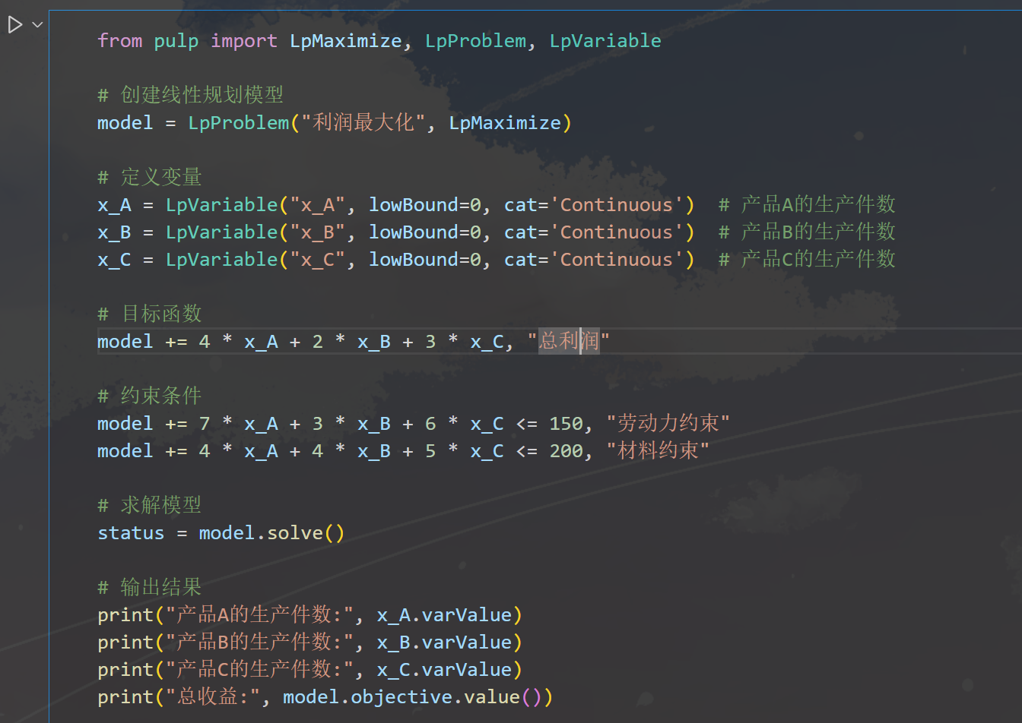  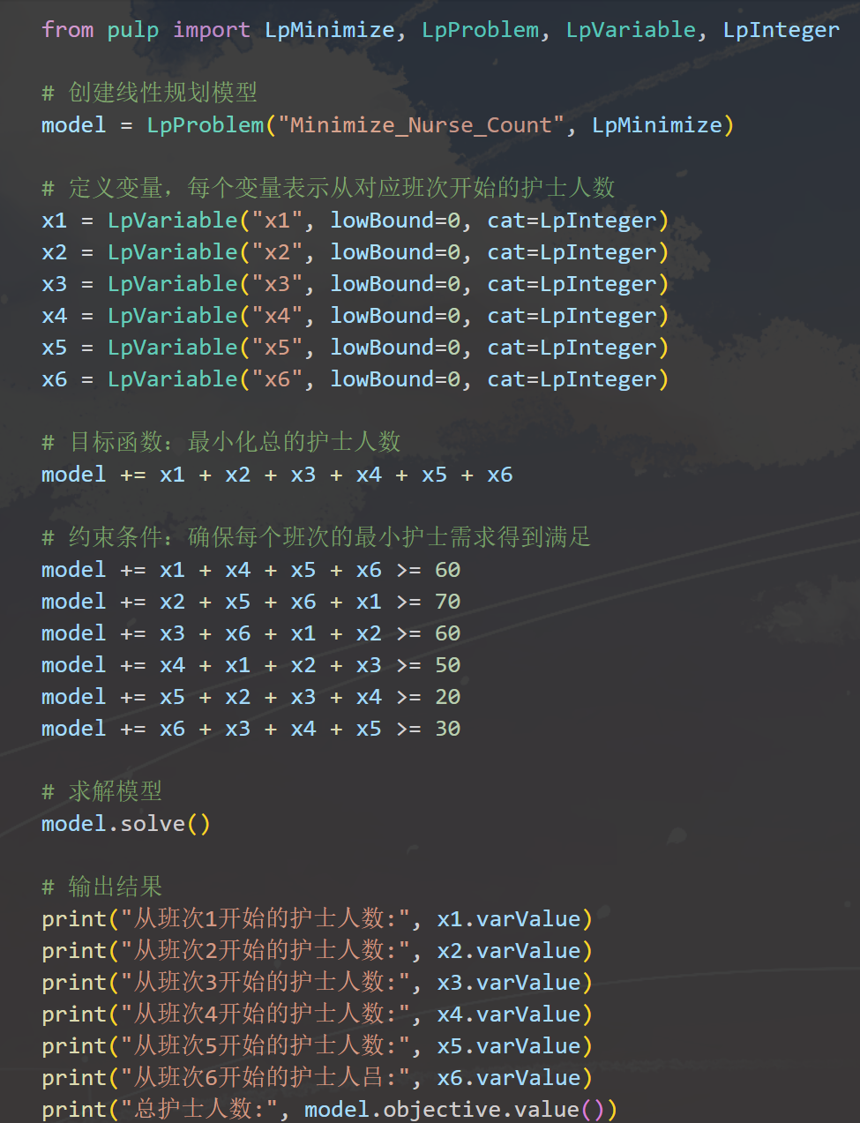
输出结果 | 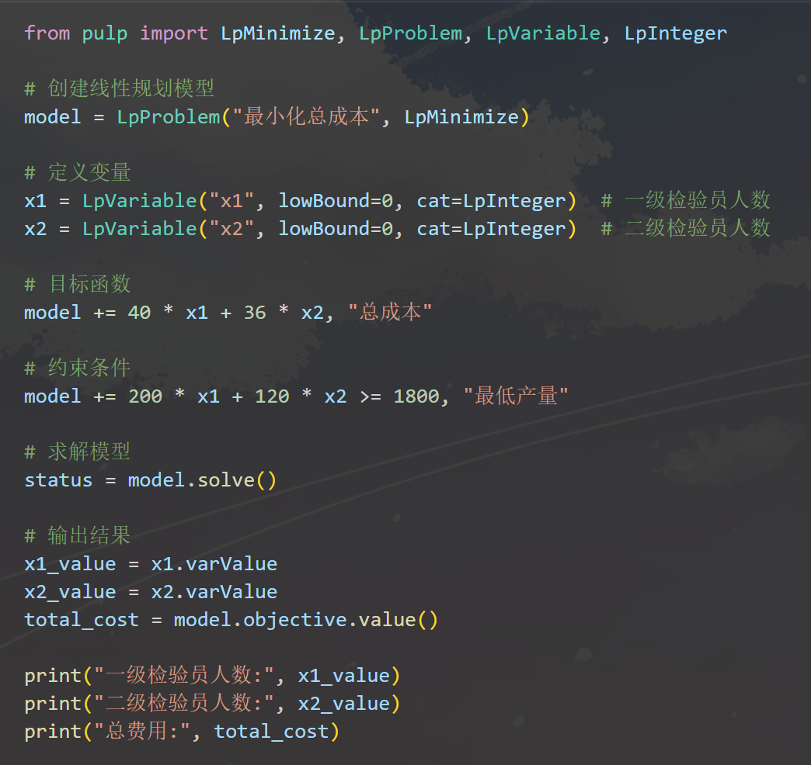  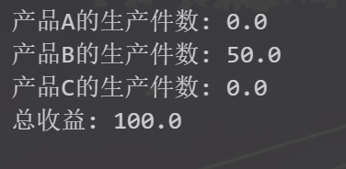  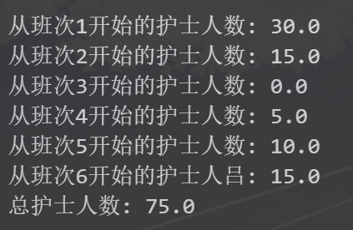  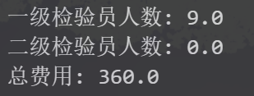
结果分析 | 问题一：  最优解为：𝑥1=0,𝑥2=50,𝑥3=0  最优值（总利润）：4×0+2×37.5+3×12.5=100元。  问题二：  最优解为：𝑥1=30,𝑥2=15,𝑥3=0,𝑥4=5,𝑥5=10,𝑥6=15  最优值（最少护士数）：40+30+30+20+0+20=75人。  问题三：  最优解为：𝑥1=9,𝑥2=0  最优值（总检验费用）：40×9+36×0=360 元。

五、结论、实验中遇到的问题以及对实验过程的思考：
结论 | （总结实验的主要发现和结论，讨论实验的局限性和改进方向）  通过本次实验，我们成功地使用线性规划模型解决了实际的生产计划和护士排班优化问题，最小化总检验费用的方案。实验结果表明，Python的scipy库是解决此类优化问题的有效工具。  实验中遇到的问题  模型构建的复杂性：在构建约束条件时，需要仔细检查每一个不等式是否正确描述了实际问题的限制条件。  代码实现细节：在编写代码时，容易忽略一些细节，如目标函数系数的符号、约束条件的正确性等。  对实验过程的思考  模型构建的重要性：线性规划模型的正确性直接影响求解结果。因此，在建模过程中，必须仔细推敲每一个细节，确保模型准确无误。  工具的选择与使用：选择合适的工具能够大大简化问题的求解过程。在本次实验中，使用scipy库解决线性规划问题，既简便又高效。  逻辑思维的培养：通过分析和求解优化问题，培养了我们从实际问题中抽象出数学模型的能力，同时提升了逻辑思维能力。
所使用工具的关键函数 | scipy.optimize.linprog：用于求解线性规划问题的函数。
关于运行时可能出现的警告 | Optimization failed to converge: 优化过程未能收敛，可能是由于约束条件过于严格或模型不当。  Singular matrix: 矩阵奇异，可能是由于约束条件间存在依赖关系，需检查模型的构建。

